用票单位开具往来电子票据操作流程

一、票据系统组件
1、登录财政内网（http://172.17.31.100:7001/agency-web/login.do）下载管理组件安装包
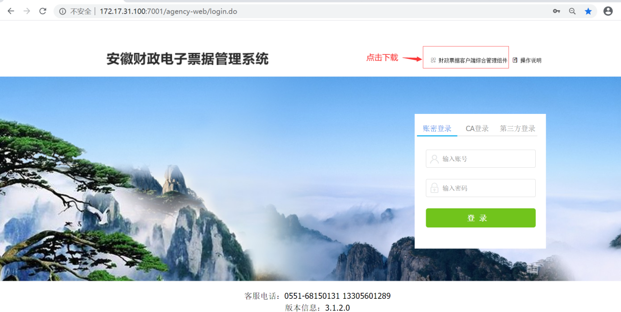
2、安装票据管理组件
双击安装并启动即可。（注：每次开票都需要运行该组件）
- 安装u-key驱动
将U盾插入电脑，进入“我的电脑”，双击蓝色光盘
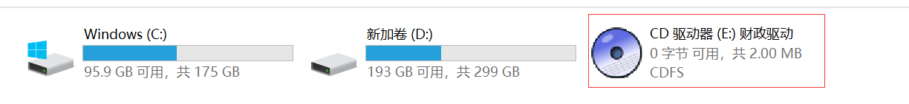
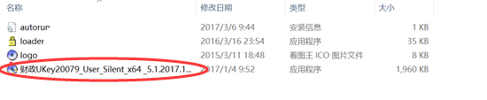
进入双击程序安装即可

二、开具财政电子票
1、打开浏览器并输入系统地址 http://172.17.31.100:7001/agency-web/
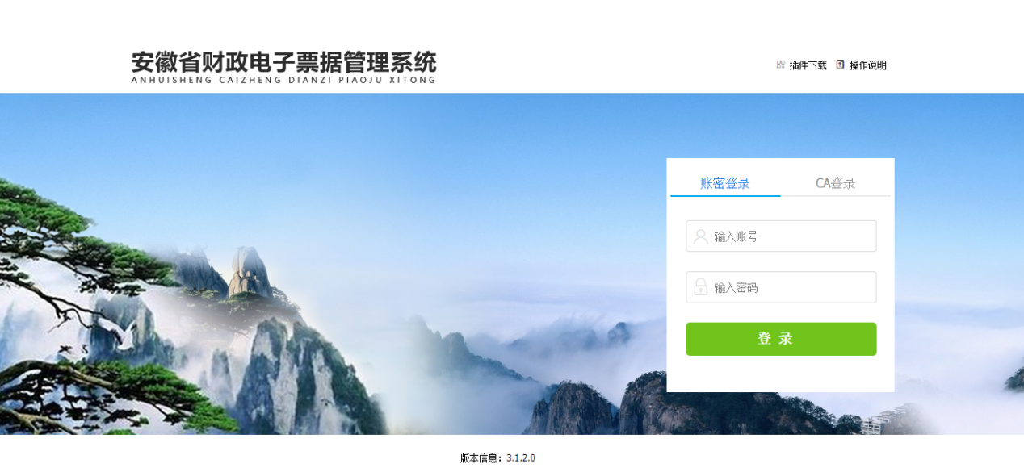

2、将签名U-KEY盘插入电脑，U-KEY盘中有驱动程序，默认安装即可。然后点击CA登录，最后输入口令，即可登录管理系统。（注：默认口令是6个1）

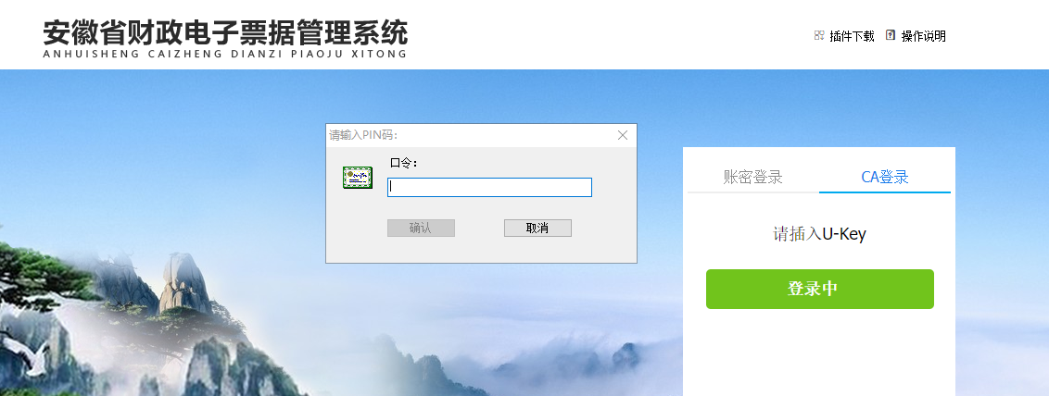
3、电脑开票，进入系统后点击首页右上角“开电子票”，即可进入开票界面。
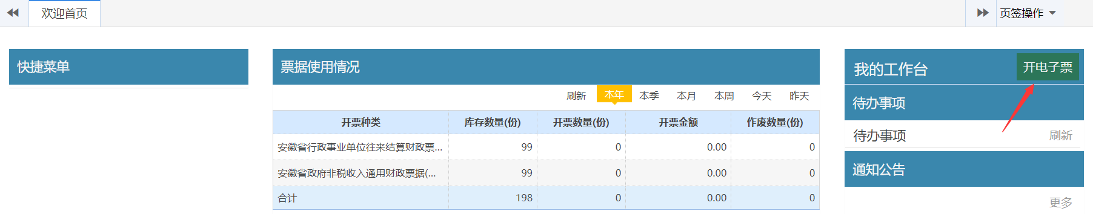

4，进入开票界面后输入“交款人”，“手机号”，“项目”等重要相关信息，最后保存即可。
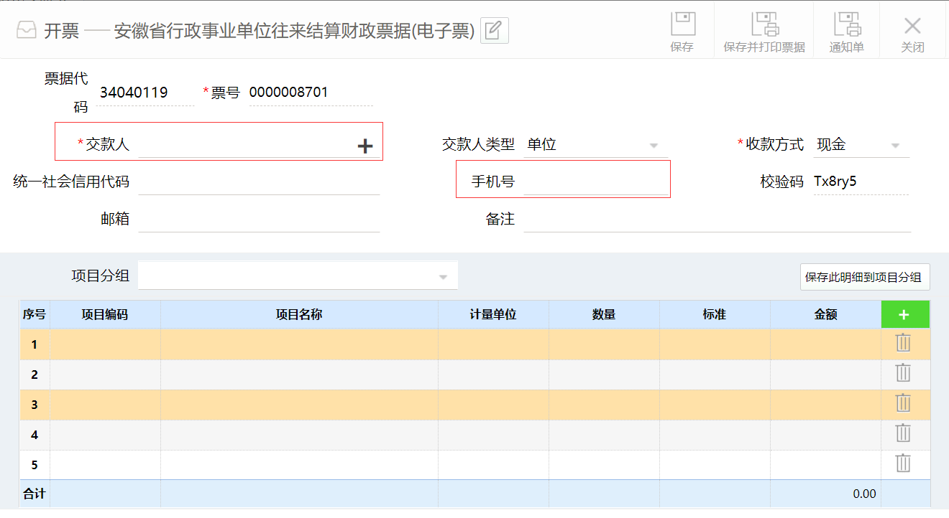
5、选择往来收费项目

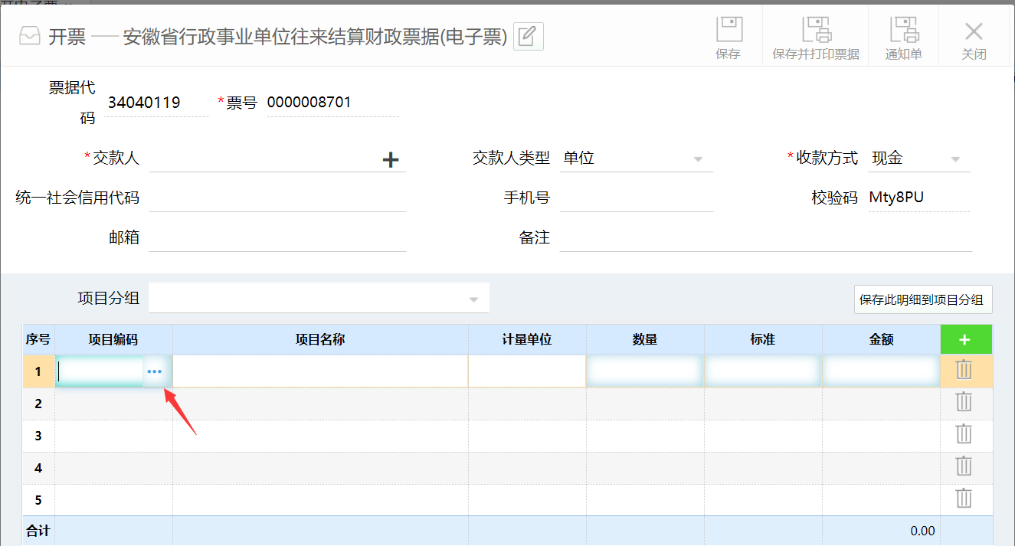
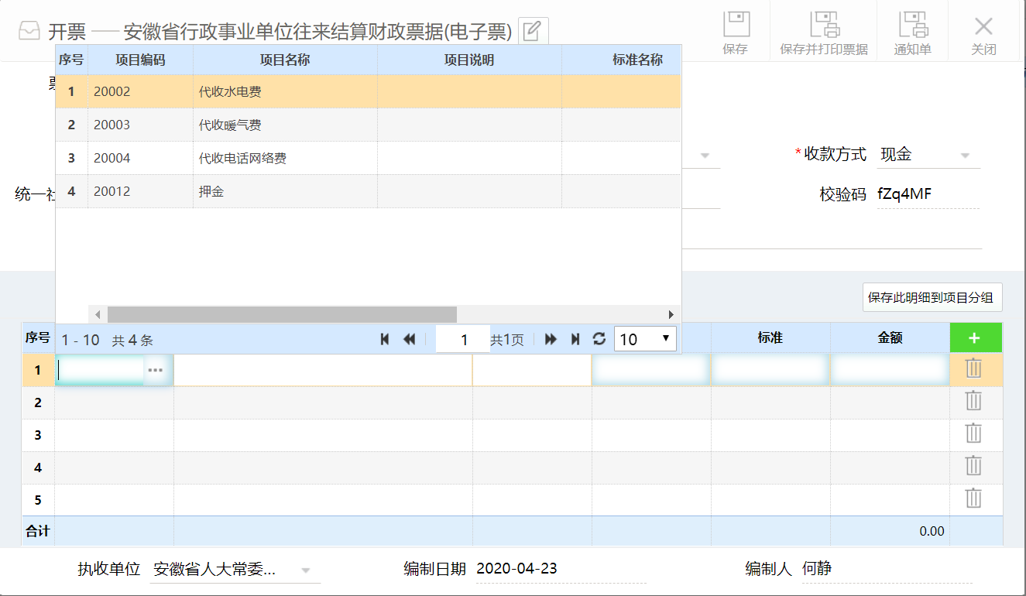
注：手机号不是必填项，如果填写了手机号，单位开具完成电子票据，会向该手机号发送相关电子票据信息，交款人收到相关信息后可以到网站上查验票据真伪并下载打印，所以建议填写。

6，保存后点击查询，选中查询的项目，并双击，查看电子票信息，最后点击右上角“查看电子票”即可查看票据信息。

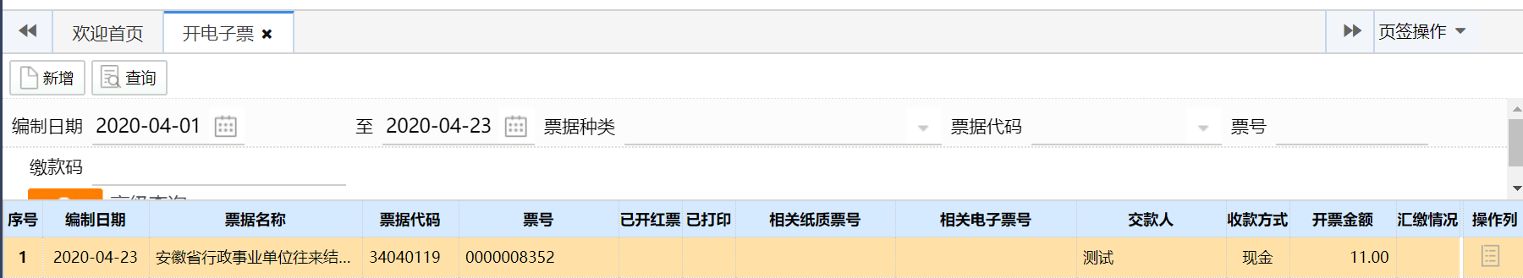
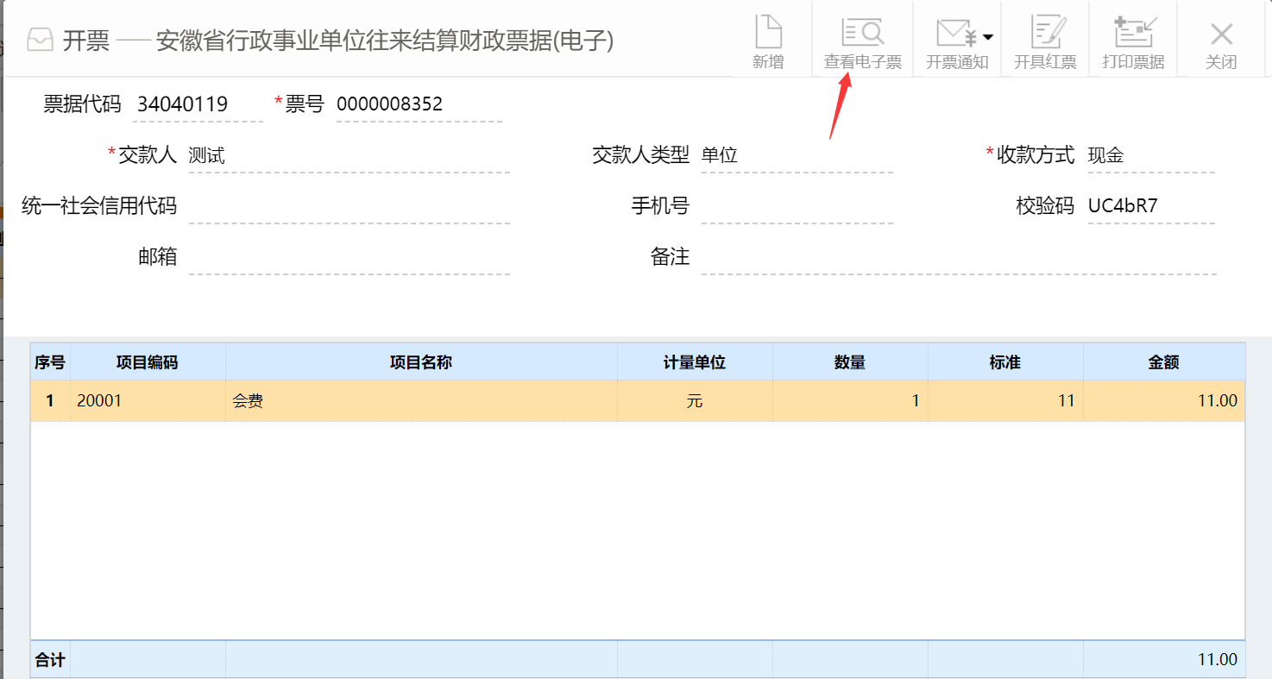
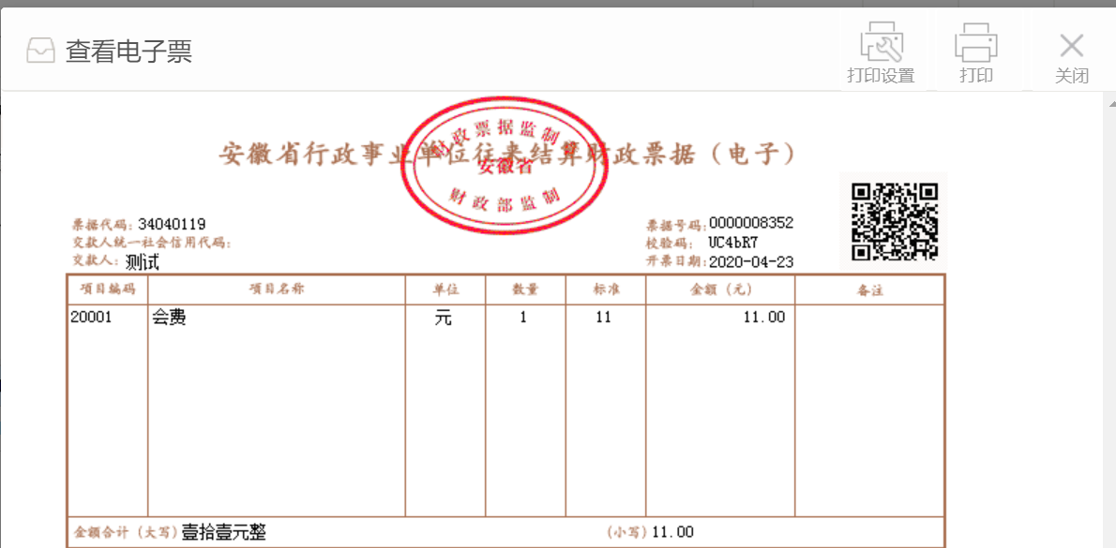

三、冲红财政电子票
登录系统—开票管理—开电子票---查询开票日期，查询结果中找到要冲红的票据，点击菜单中“开具红票”按钮，系统会自动生成一张红票。

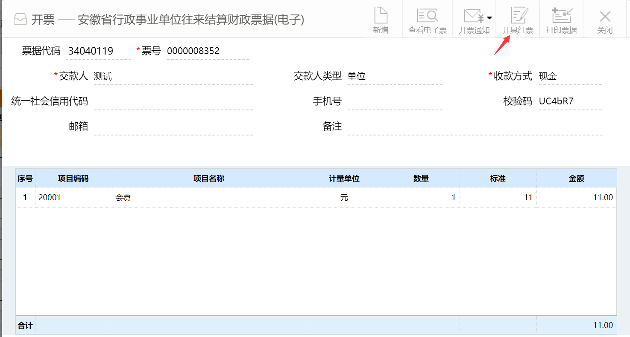

四、电子票据相关查询
1、交款人可以登录安徽财政电子票据公共服务平台地址：http://czpj.ahzwfw.gov.cn/
2、输入收到的电子票据相关信息即可查询，截图如下：
